Atividade Prática 1 – parte 1 – APPOO

1 (Aula 05)
Criação da instância da classe Bolo e adição seus atributos:
- nome como string;
- recheio como string;
- massa como string;
- cobertura como bool (apenas retorna true se tem cobertura).
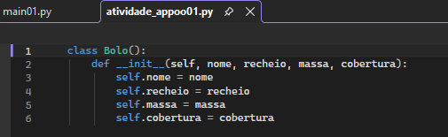
Figura 1 Módulo principal com classe Bolo

Criei os três primeiros objetos da classe Bolo (bolo1, bolo2 e bolo3) e logo depois eu alterei diretamente o valor do atributo cobertura do objeto Bolo1 agora ele passa a não ter mais cobertura — o esperado é que na quarta linha seja impresso “false”.
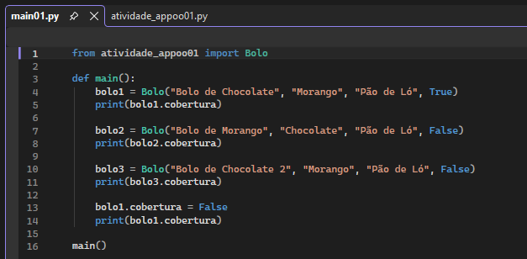
Figura 2 Main com testes e objetos criados

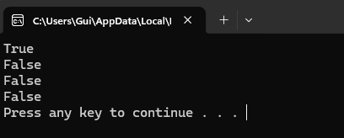
Figura 3 Saída do código no terminal
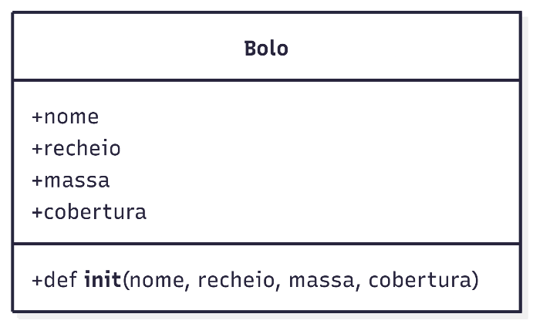
Figura 4 Diagrama UML

2 (Aula 05)
Criação da instância da classe FazBolo e adição seus atributos e método assar:
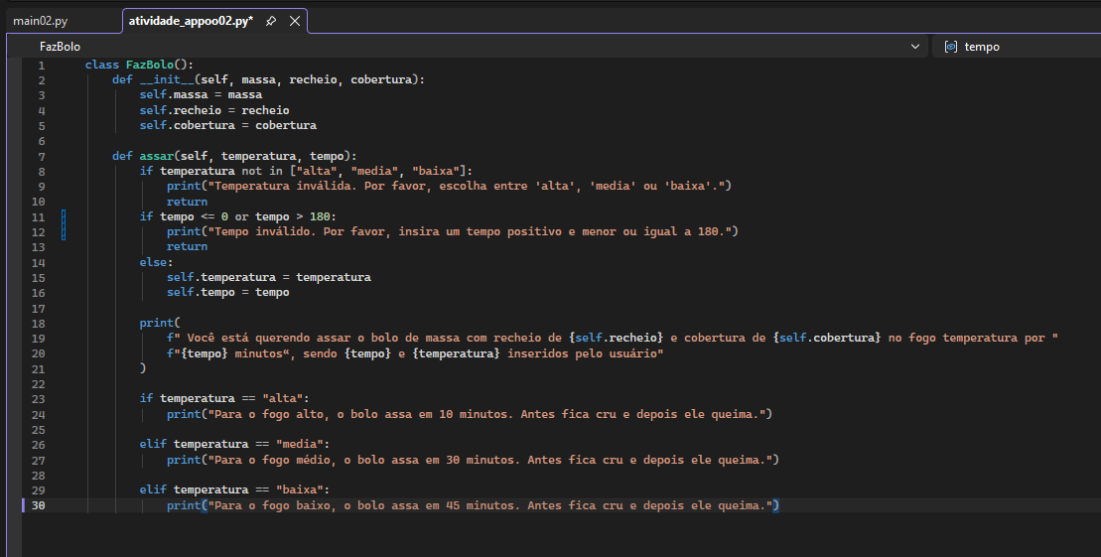
Figura 5 Módulo principal com classe FazBolo, instância e método assar

Coloquei as condicionais necessárias para que os valores não sejam negativos ou ultrapassem 180.
Main com os testes realizados com valores absurdos e negativos:
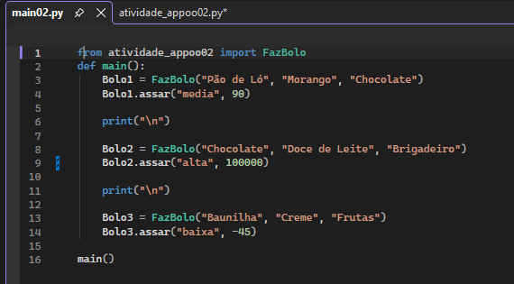
Figura 6 Main com testes e objetos criados

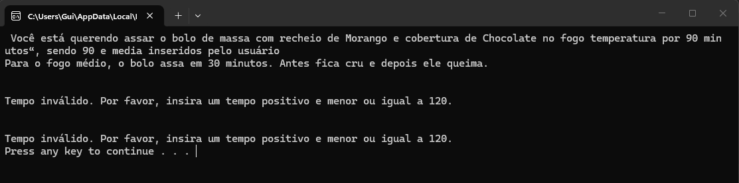
Figura 7 Saída no terminal
Funcionou corretamente, para valores negativos e absurdos ele exibe a mensagem de tempo inválido e para valores correto, ele exibe a mensagem esperada.

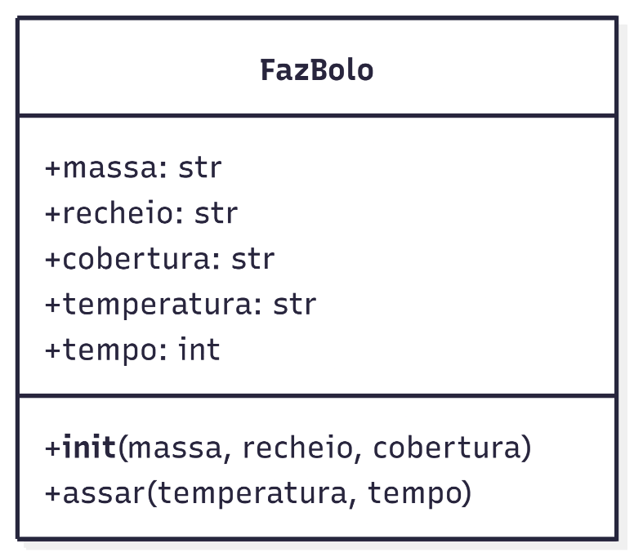
Figura 8 Diagrama UML

3 (Aula 05)
Criação da instância da classe CarroAlugado e Locadora e adição seus respectivos atributos e métodos:
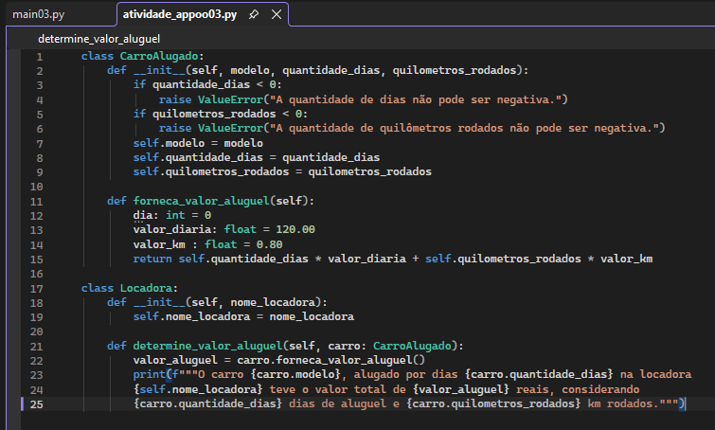
Figura 9 Módulo principal com classes, instâncias e métodos
Aqui há a troca de mensagens entre objetos, quando valor_aluguel = carro.forneca_valor_aluguel(), pois um método da classe Locadora solicitando a um método da classe CarroAlugado.
Para o aviso de erro de valor, usei a função raise ValueError(), que lança uma exceção quando um valor é negativo.
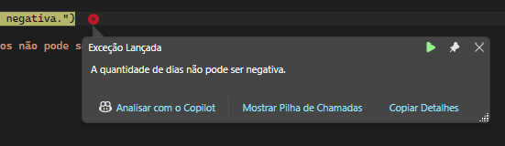
Figura 10 Exceção lançada quando dia é um valor negativo

Main com testes corretos:
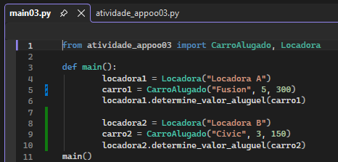
Figura 11 Main com objetos criados e testes feitos

Em locadora1.determine_valor_aluguel(carro1) e locadora2.determine_valor_aluguel(carro2) também há troca de mensagens entre os objetos.

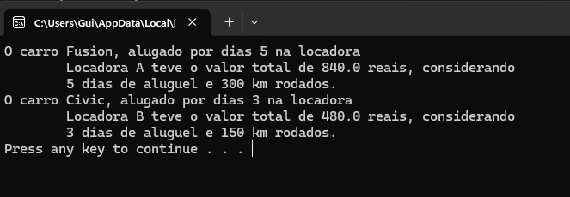
Figura 12 Saída no terminal

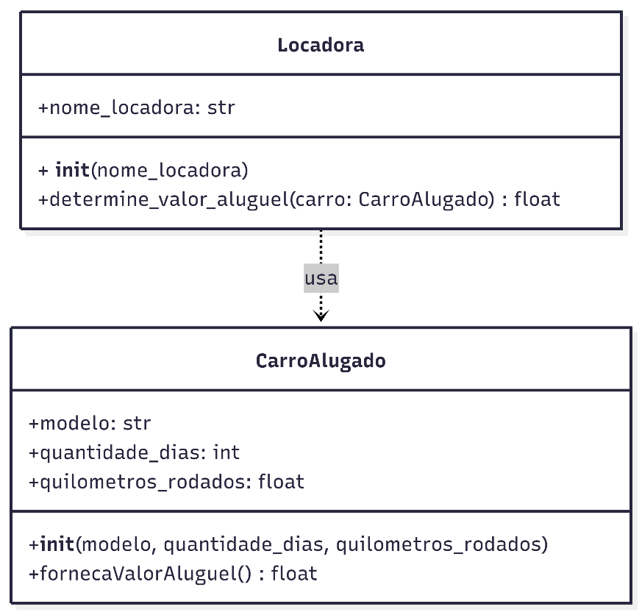
Figura 13 Diagrama UML
4 (Aula 05)
Criação da instância da classe Pedido e Cafeteira e adição seus respectivos atributos e métodos:
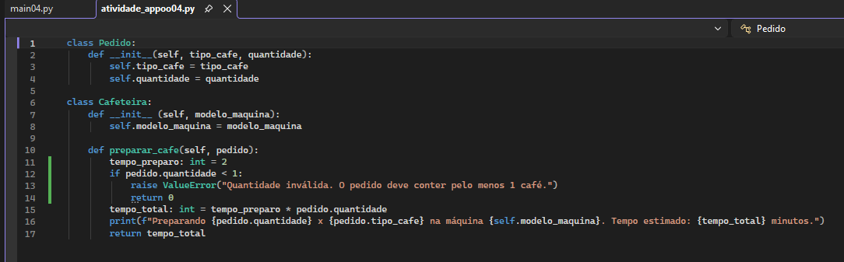
Figura 14 Módulo principal com classes, instâncias e métodos
Novamente com a função raise ValueError() para lançamento de exceções.

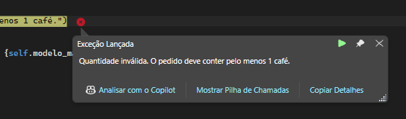
Figura 15 Exceção lançada quando pedido é um valor negativo ou 0

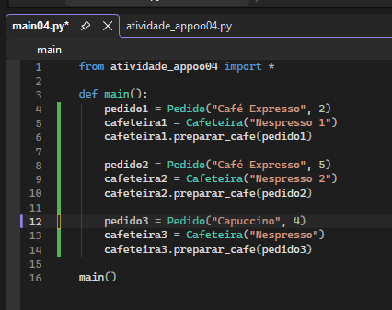
Figura 16 Main com objetos criados e testes feitos
Aqui há troca de mensagens entre objetos, pedido1 é um objeto de Pedido e preparar_cafe() é um método da classe Cafeteira.
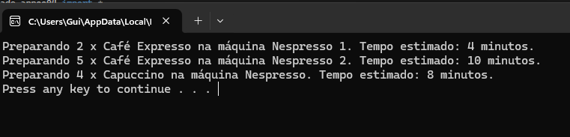
Figura 17 Saída no terminal

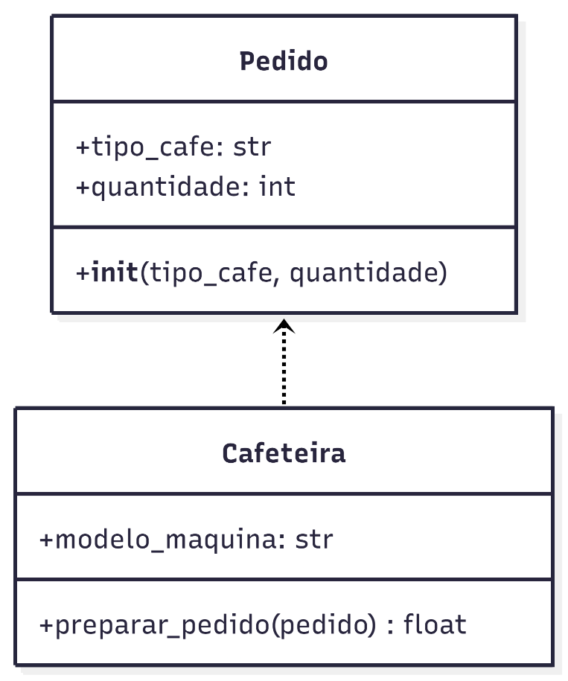
Figura 18 Diagrama UML

